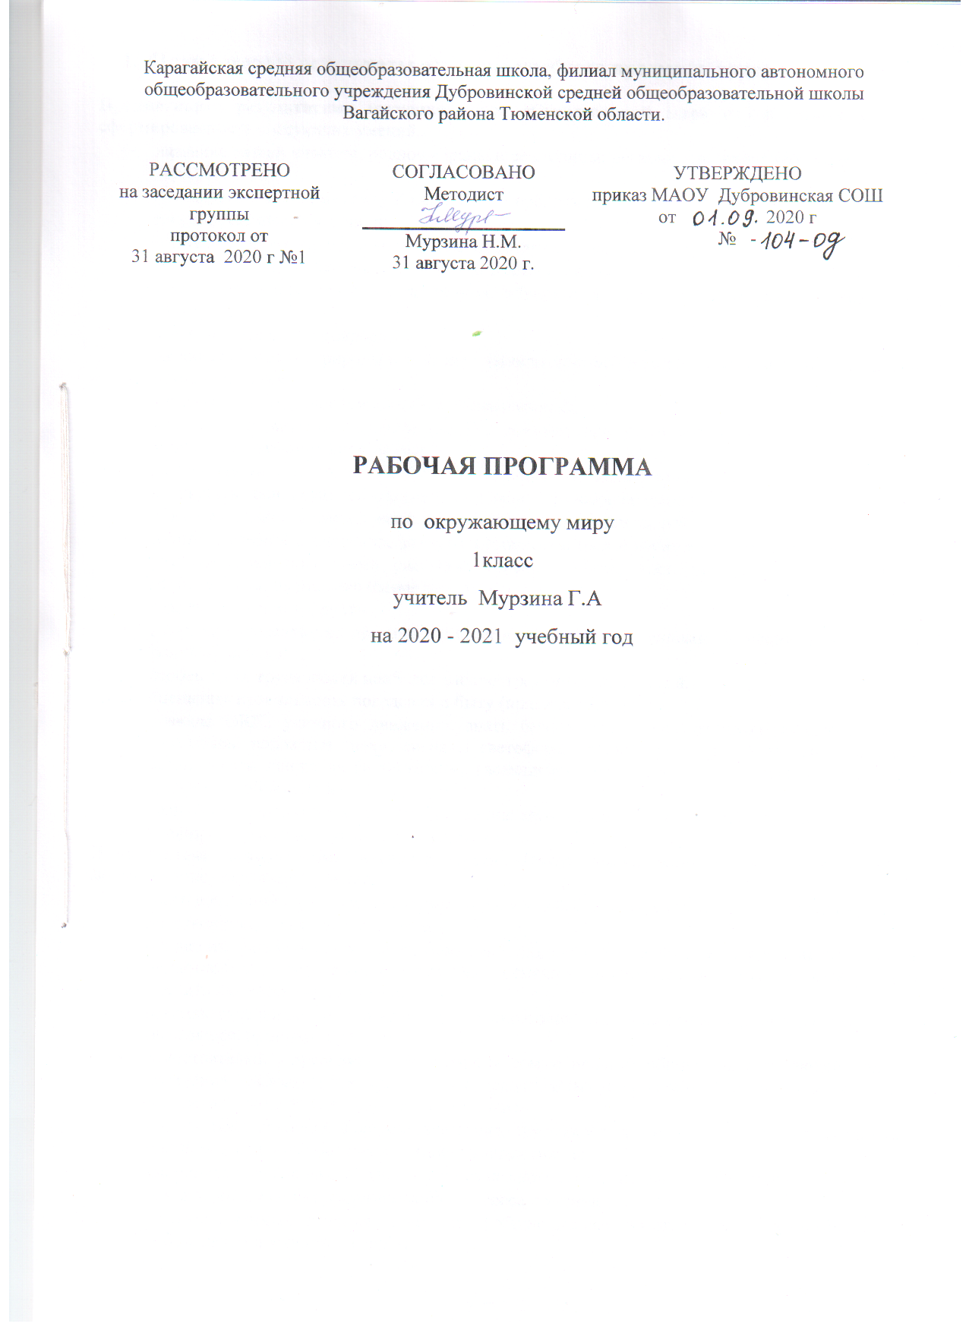
- Планируемые результаты освоения учебного предмета «Окружающий мир»
Личностные результаты:
1) формирование основ российской гражданской идентичности, чувства гордости за свою Родину, российский народ и историю России, осознание своей этнической и национальной принадлежности; формирование ценностей многонационального российского общества; становление гуманистических и демократических ценностных ориентаций;
2) формирование целостного, социально ориентированного взгляда на мир в его органичном единстве и разнообразии природы, народов, культур и религий;
3) формирование уважительного отношения к иному мнению, истории и культуре других народов;
4) овладение начальными навыками адаптации в динамично изменяющемся и развивающемся мире;
5) принятие и освоение социальной роли обучающегося, развитие мотивов учебной деятельности и формирование личностного смысла учения; 6
6) развитие самостоятельности и личной ответственности за свои поступки, в том числе в информационной деятельности, на основе представлений о нравственных нормах, социальной справедливости и свободе;
7) формирование эстетических потребностей, ценностей и чувств;
8) развитие этических чувств, доброжелательности и эмоционально-нравственной отзывчивости, понимания и сопереживания чувствам других людей;
9) развитие навыков сотрудничества со взрослыми и сверстниками в разных социальных ситуациях, умения не создавать конфликтов и находить выходы из спорных ситуаций;
10) формирование установки на безопасный, здоровый образ жизни, наличие мотивации к творческому труду, работе на результат, бережному отношению к материальным и духовным ценностям.
Метапредметные результаты:
1) овладение способностью принимать и сохранять цели и задачи учебной деятельности, поиска средств ее осуществления
2) освоение способов решения проблем творческого и поискового характера;
3) формирование умения планировать, контролировать и оценивать учебные действия в соответствии с поставленной задачей и условиями ее реализации; определять наиболее эффективные способы достижения результата;
4) формирование умения понимать причины успеха/неуспеха учебной деятельности и способности конструктивно действовать даже в ситуациях неуспеха;
5) освоение начальных форм познавательной и личностной рефлексии;
6) использование знаково-символических средств представления информации для создания моделей изучаемых объектов и процессов, схем решения учебных и практических задач;
7) активное использование речевых средств и средств информационных и коммуникационных технологий (далее - ИКТ) для решения коммуникативных и познавательных задач;
8) использование различных способов поиска (в справочных источниках и открытом учебном информационном пространстве сети Интернет), сбора, обработки, анализа, организации, передачи и интерпретации информации в соответствии с коммуникативными и познавательными задачами и технологиями учебного предмета; в том числе умение вводить текст с помощью клавиатуры, фиксировать (записывать) в цифровой форме измеряемые величины и анализировать изображения, звуки, готовить свое выступление и выступать с аудио-, видео- и графическим сопровождением; соблюдать нормы информационной избирательности, этики и этикета;
9) овладение навыками смыслового чтения текстов различных стилей и жанров в соответствии с целями и задачами; осознанно строить речевое высказывание в соответствии с задачами коммуникации и составлять тексты в устной и письменной формах;
10) овладение логическими действиями сравнения, анализа, синтеза, обобщения, классификации по родовидовым признакам, установления аналогий и причинно-следственных связей, построения рассуждений, отнесения к известным понятиям;
11) готовность слушать собеседника и вести диалог; готовность признавать возможность существования различных точек зрения и права каждого иметь свою; излагать свое мнение и аргументировать свою точку зрения и оценку событий;
12) определение общей цели и путей ее достижения; умение договариваться о распределении функций и ролей в совместной деятельности; осуществлять взаимный контроль в совместной деятельности, адекватно оценивать собственное поведение и поведение окружающих;
13) готовность конструктивно разрешать конфликты посредством учета интересов сторон и сотрудничества;
14) овладение начальными сведениями о сущности и особенностях объектов, процессов и явлений действительности (природных, социальных, культурных, технических и др.) в соответствии с содержанием конкретного учебного предмета;
15) овладение базовыми предметными и межпредметными понятиями, отражающими существенные связи и отношения между объектами и процессами;
16) умение работать в материальной и информационной среде начального общего образования (в том числе с учебными моделями) в соответствии с содержанием конкретного учебного предмета.
Предметные результаты. Обществознание и естествознание (Окружающий мир):
1) понимание особой роли России в мировой истории, воспитание чувства гордости за национальные свершения, открытия, победы;
2) сформированность уважительного отношения к России, родному краю, своей семье, истории, культуре, природе нашей страны, ее современной жизни; 3) осознание целостности окружающего мира, освоение основ экологической грамотности, элементарных правил нравственного поведения в мире природы и людей, норм здоровьесберегающего поведения в природной и социальной среде;
4) освоение доступных способов изучения природы и общества (наблюдение, запись, измерение, опыт, сравнение, классификация и др., с получением информации из семейных архивов, от окружающих людей, в открытом информационном пространстве);
5) развитие навыков устанавливать и выявлять причинно-следственные связи в окружающем мире.

- Содержание учебного предмета «Окружающий мир»
Введение. Мир вокруг нас, его многообразие. Р/К Положение предметов в кабинете. Правила движения по школе. Описание предметов из окружающей обстановки. Учимся задавать вопросы об окружающем мире. Наша школа. Р/К Домашний адрес. Школа. Экскурсия по школе. Дорога от дома до школы. Правила и безопасность дорожного движения (в частности, касающейся пешеходов и пассажиров транспортных средств) ОБЖ: безопасная дорога от дома до школы.
Что и кто? Что можно увидеть на небе днем и ночью. Солнце, его форма. Облака, их состав. Красота и причудливость облаков. Луна и звезды. Созвездие Большая Медведица. Что можно увидеть под ногами. Камни, их разнообразие (форма, размер, цвет) и красота. Гранит, кремень, известняк. Что растет на подоконнике и клумбе. Р/К Растения пришкольного участка (4-5 растений). Знакомство с отдельными представителями комнатных растений и растений цветника (по выбору учителя). Что это за дерево. Распознавание деревьев своей местности по листьям. Летняя и осенняя окраска листьев. Сосна и ель, их различение по общему виду, хвоинкам, шишкам. Части растения: корень, стебель, лист, цветок, плод с семенами. Знакомство с разнообразием плодов и семян. Кто такие насекомые, рыбы, птицы, звери. Р/К. Домашние и дикие животные, проживающие в нашем крае.. Знакомство с разнообразием животных, их внешним строением. Р/К. Животные вокруг нас. Что окружает нас дома. Разнообразие и назначение предметов домашнего обихода. Компьютер, его части и назначение. Обучение безопасному обращению с вещами, компьютером, домашними животными. Важнейшие дорожные знаки, сигналы светофора, правила перехода улицы. Наша Родина – Россия. Природа, города, народы России (на примерах по выбору учителя). Знакомство с государственными символами России: флагом, гербом, гимном. Наш город (село) – часть большой страны. Планета Земля, ее форма. Глобус – модель Земли. Суша и вода на Земле. Изображение нашей страны на глобусе.

Как, откуда и куда? Река и море. Куда текут реки. Пресная и соленая вода. Путь воды в наш дом. Канализация и очистные сооружения.
Роль электричества в быту. Откуда в наш дом приходит электричество. Р/К ОБЖ: правила пожарной безопасности. Правила безопасного обращения с электроприборами. Сборка простейшей электрической цепи (по усмотрению учителя). Изучение свойств снега и льда. Откуда берутся снег и лед. Как живут растения и животные. Знакомство с признаками живого и условиями, необходимыми для жизни организмов. Простейшие правила ухода за комнатными растениями, кошкой, собакой. Птицы, прилетающие к кормушке. Забота о птицах зимой. Как путешествует письмо. Откуда берутся хорошо известные детям продукты питания, например шоколад, изюм, мед и др. (по усмотрению учителя). Откуда берутся бытовой мусор и вещества, загрязняющие окружающую среду. Как сделать Землю чище.

Где и когда? Представление о времени. Настоящее, прошлое, будущее. Дни недели и времена года. Р/К. Времена года в нашем селе. Холодные и жаркие районы Земли.
Перелетные птицы. Где они зимуют и как ученые узнали об этом. Представление о далеком прошлом Земли. Динозавры – удивительные животные прошлого. Как ученые изучают динозавров. Одежда людей в прошлом и теперь. История велосипеда, его устройство. Велосипед в твоей жизни. Правила безопасного обращения с велосипедом. Профессии взрослых. Кем ты хочешь стать. Каким может быть окружающий мир в будущем. Зависит ли это от тебя.
Почему и зачем? Солнце – ближайшая к Земле звезда. Форма и размеры звезд. Созвездие Льва. Луна – естественный спутник Земли. Почему на Луне не живут люди. Почему идет дождь и дует ветер. Роль дождя и ветра в жизни растений, животных, человека. Звуки окружающего мира. Почему бывает эхо. Как беречь уши. Цвета радуги. Почему радуга разноцветная. Объяснение названий растений и животных, например медуница, недотрога, жук-носорог и др. (по усмотрению учителя). Что эти названия рассказывают о своих хозяевах.
Почему в лесу нужно соблюдать тишину. Р/К Красота природы нашего края. Почему не нужно рвать цветы и ловить бабочек. Разнообразие овощей и фруктов. Витамины. Почему овощи и фрукты перед едой надо мыть. Почему нужно чистить зубы и мыть руки. Зачем мы спим ночью. Правила подготовки ко сну. Зачем нужны автомобили. Устройство автомобиля. Автомобили в прошлом и теперь. Какими могут быть автомобили будущего. Поезд и железная дорога. Поезда метро, пригородные поезда, поезда дальнего следования. Назначение самолетов. Устройство самолета. Самолеты в прошлом и теперь. Назначение судов. Устройство судна. Спасательные средства на корабле. Зачем летают в космос. Искусственные спутники Земли, их назначение. Космические станции. Экология – наука, которая учит нас бережно относиться к окружающему миру, к своей планете. 22 апреля – День Земли.

- Тематическое планирование с указанием количества часов, отводимых на освоение каждой темы
Рабочая программапо окружающему миру 1 классаразработана для реализации
основной образовательной программы МБОУ «Кирбинская СОШ».
Специфика курса «Окружающий мир» состоит в том, что он, имея ярко выраженный
интегративный характер, соединяет в равной мере природоведческие, обществоведческие,
исторические знанияи даёт обучающемуся материал естественных и социально-
гуманитарных наук, необходимый для целостного и системного видения мира в его
важнейших взаимосвязях.
Знакомство сначалами естественных и социально-гуманитарных наук в их
единстве ивзаимосвязях даёт ученику ключ (метод) к осмыслению личного опыта,
позволяя сделать явления окружающего мира понятными, знакомыми и предсказуемыми,
найти своёместо в ближайшем окружении, прогнозировать направление своих личных
интересов вгармонии с интересами природы и общества, тем самым обеспечивая в
дальнейшем как своё личное, таки социальное благополучие. Курс «Окружающий мир»
представляет детямширокую панораму природных и общественных явлений как
компонентов единого мира

1 класс (66 ч.)
1.Задавайте вопросы! | 1 ч.
2. Что и кто? | 20 ч.
3.Как, откуда и куда? | 12 ч.
4.Где и когда? | 11
5.Почему и зачем? | 22
ИТОГО | 66

Рабочая программапо окружающему миру 1 классаразработана для реализации
основной образовательной программы МБОУ «Кирбинская СОШ».
Специфика курса «Окружающий мир» состоит в том, что он, имея ярко выраженный
интегративный характер, соединяет в равной мере природоведческие, обществоведческие,
исторические знанияи даёт обучающемуся материал естественных и социально-
гуманитарных наук, необходимый для целостного и системного видения мира в его
важнейших взаимосвязях.
Знакомство сначалами естественных и социально-гуманитарных наук в их
единстве ивзаимосвязях даёт ученику ключ (метод) к осмыслению личного опыта,
позволяя сделать явления окружающего мира понятными, знакомыми и предсказуемыми,
найти своёместо в ближайшем окружении, прогнозировать направление своих личных
интересов вгармонии с интересами природы и общества, тем самым обеспечивая в
дальнейшем как своё личное, таки социальное благополучие. Курс «Окружающий мир»
представляет детямширокую панораму природных и общественных явлений как
компонентов единого мира

